Con preghiera di pubblicazione
Comunicato Stampa
Evento di beneficenza
20 maggio 2023 ore 18.00
promosso dai Lions Club Augustus Roma
a favore si SOS Villaggi dei Bambini

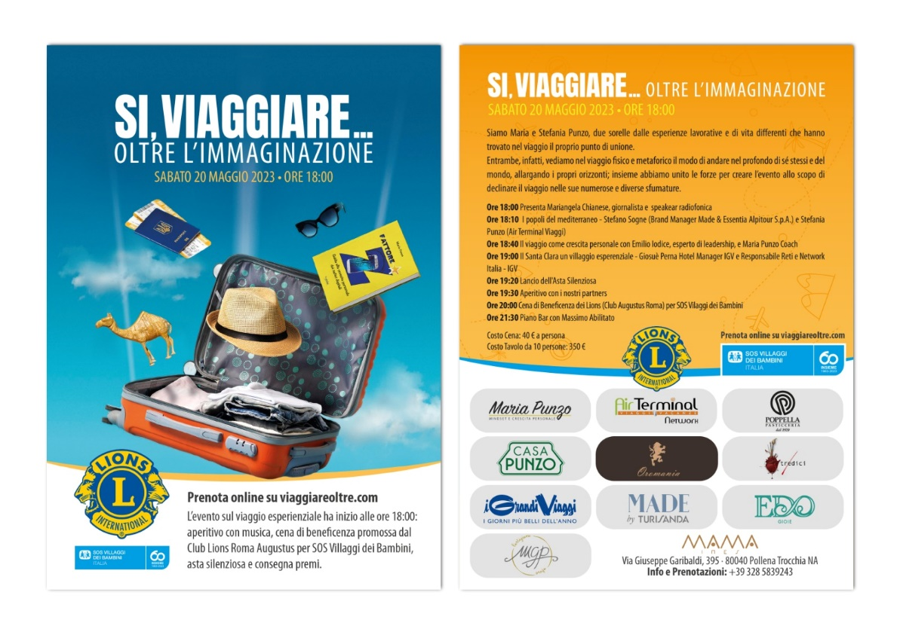

Napoli. Sabato 20 maggio 2023: Al Mammaines, a Pollena Trocchia,-Na corso Garibaldi, si terrà la cena di beneficenza promossa dall’associazione Lions a favore dell’organizzazione internazionale SOS Villaggi dei Bambini. A rappresentarli sarà presente Emanuele Cruoppo, psichiatra e psicologo, coordinatore del comitato scientifico di SOS. La serata sarà presentata da Flavio Sly e ha come obiettivo quello di raccogliere fondi per i Villaggi dei bambini presenti sul territorio italiano, nello specifico nei territori di Ostuni, Trento, Mantova, Vicenza e Saronno. Durante la serata ci sarà anche un’asta silenziosa: in palio una maglietta del Napoli firmata da Spalletti e un quadro messo a disposizione da Mariangela Chianese. La serata di beneficienza si inserisce all’interno di un più grande evento, Sì, Viaggiare – oltre l’immaginazione, promosso da Stefania e Maria Punzo, in cui si declinerà il tema del viaggio, inteso non solo come viaggio esteriore, turistico, ma anche e soprattutto interiore, esistenziale. Un viaggio alla scoperta di sé che sarà presentato dalla giornalista radiofonica Maria Angela Chianese. Nella declinazione del viaggio, infatti, non può non esserci anche quello del viaggio solidale. E, come l’esperienza insegna, non è mai un viaggio sterile, immobile, fine a sé stesso. Dopo ogni cammino, non si torna mai allo stesso modo in cui si è partiti. Da sempre, Stefania e Maria uniscono le loro esperienze di vita e lavorative, di agente di viaggio l’una, di coaching l’altra, per organizzare e promuovere eventi di beneficienza. Durante la serata parteciperanno Stefano Sogne, di Alpitour World, che parlerà del viaggio intesto come esperienza, esteriore e interiore, e in particolare del viaggio esperienziale nei Paesi del Nord Africa; e Giosuè Perna, che guiderà il pubblico in un viaggio all’interno del mondo magico dei Villaggi IGV, in particolare del Villaggio di Santa Clara, in Sardegna. Infine, a concludere, Maria Punzo, coach dei valori, ed Emilio Iodice, esperto mondiale di leadership di servizio che declineranno il viaggio interiore.

Partner della serata: Airterminal Viaggi, Casa Punzo, Edogioie, Maria Punzo coach, Mariagrazia Peluso Artigiana Orafa, Turisanda, 3tredici , Poppella e Oromania.

